Руководство пользователя сайта про продаже вещей Selfhate?
1. Введение
Selfhate? – Интернет-магазин по продаже одежды с возможностью оформления заказа и просмотра каталога товаров. Товары сделанные в альтернативной, аниме и уличной эстетике.В этом руководстве рассмотрим основные функции, а также продвинутые возможности.
2. Запуск сайта.
1. Запустите папку Build в которой находятся все необходимые файлы для сайта
2. Установите Live server скрипт для Visual Studio Code
3. После установки скрипта, чтобы сайт запустился на свой сервер нажмите данные две кнопки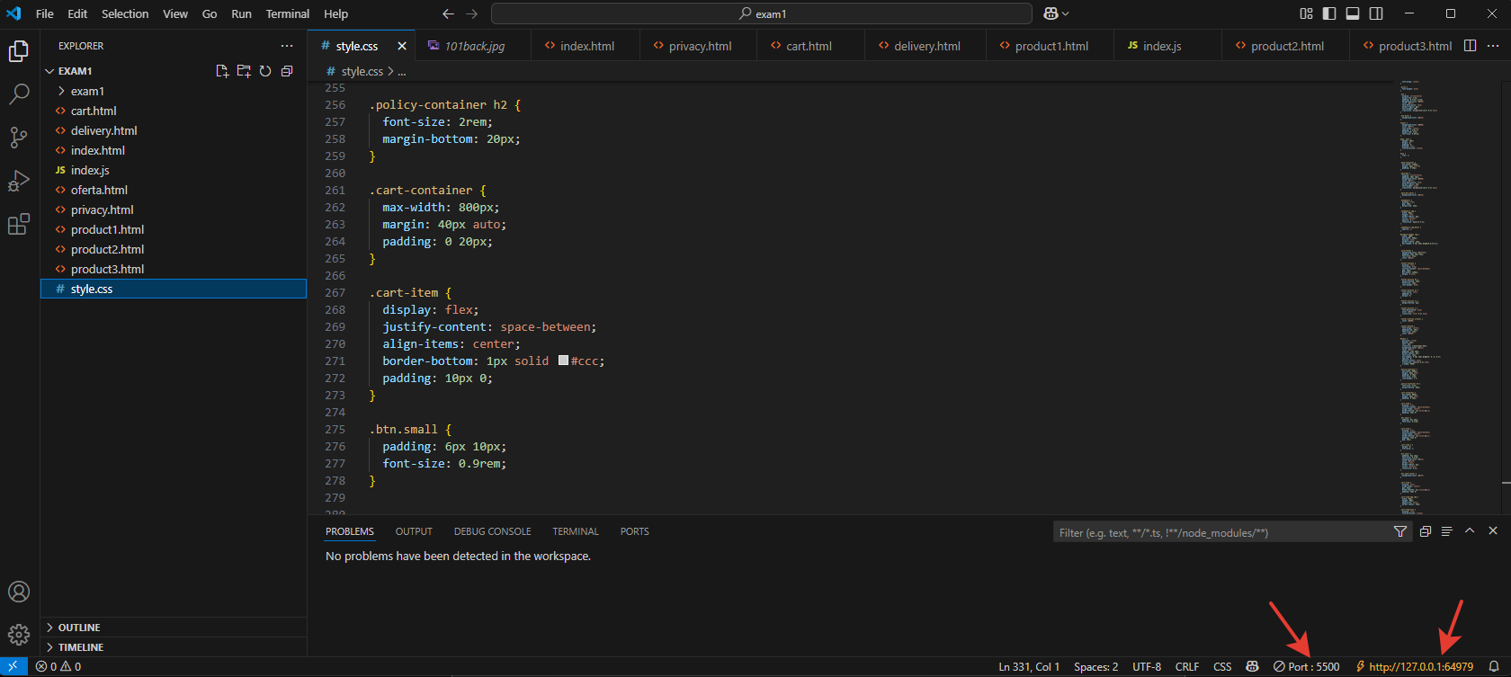
4. Поздравляю, сайт успешно запущен. Ничего в коде менять пока что не нужно
3. Основные функции
3.1 Интерфейс
1.1 Пойдём по порядку. Сверху вниз. Первое что есть в верхней части сайта кликабельного – корзина. Корзина служит для сохранения вещей для дальнейшего заказа. Корзина кликабельна и в ней будет видно вещи, которые вы в неё закинули и их размер (Фоток в корзине пока нет, но реализую)
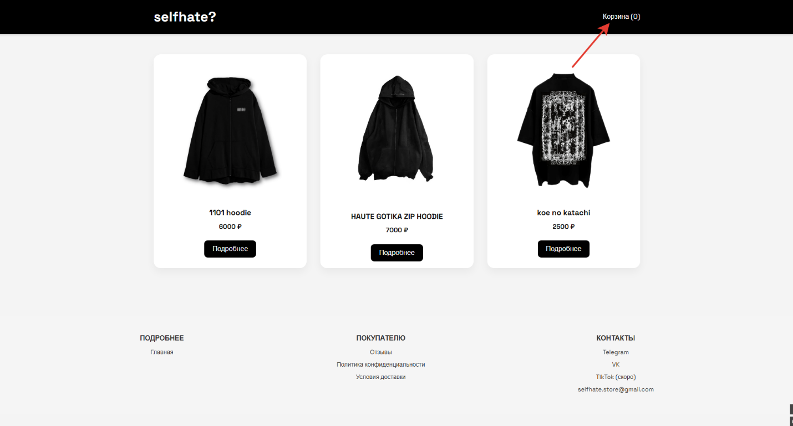
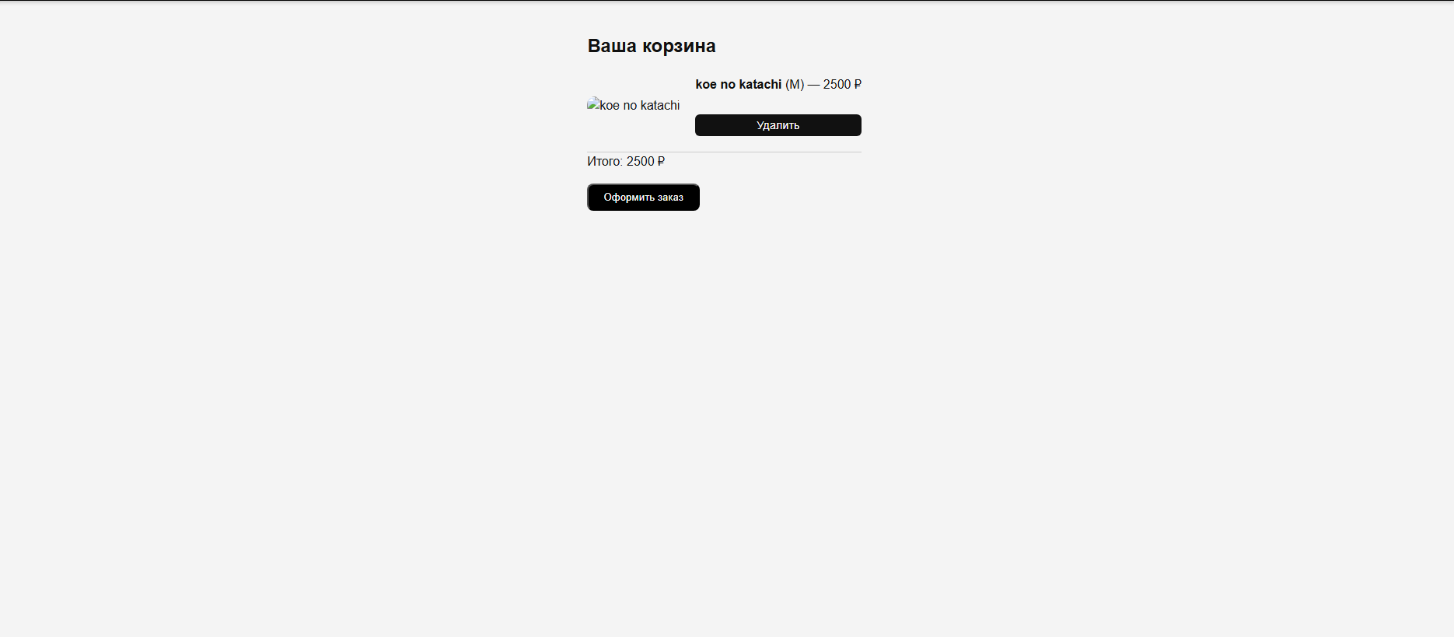
Середина.
2.1 Середина сразу нас встречает 3 карточками товара. Каждая карточка товара кликабельна.
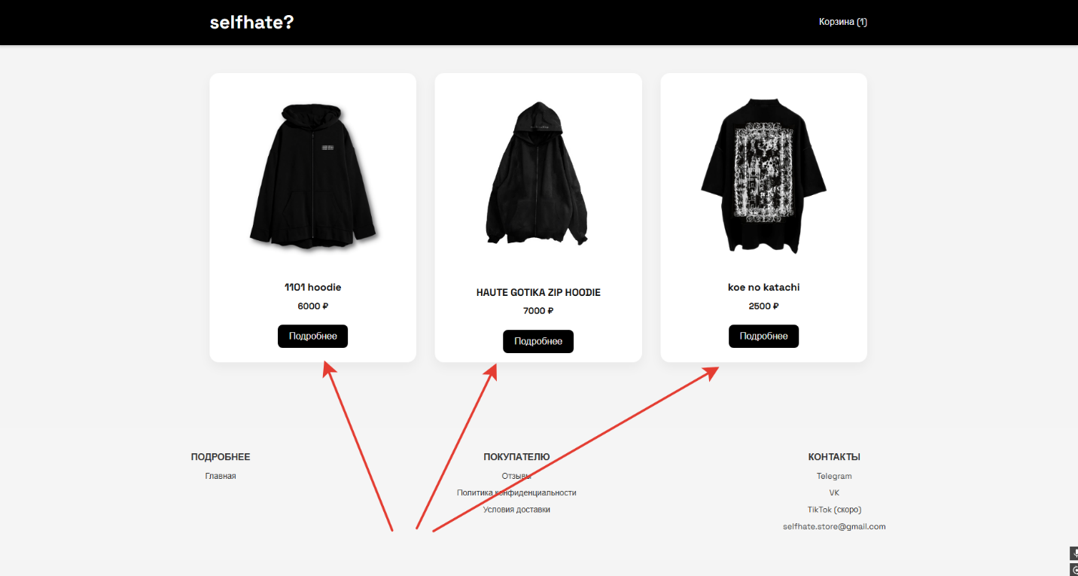
2.2 Что в самой карточке товара
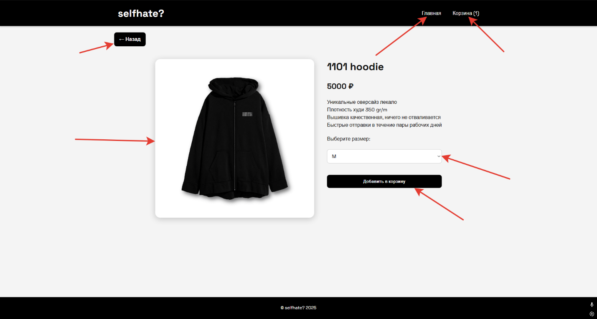
1)Кнопка назад, которая перекидывает вас на последнюю страничку открытую на сайте.
2) Кнопка “Главная” пересылает вас на главную страницу сайта
3) Кнопка “Корзина” пересылает вас в корзину с товарами
4)Кнопка “Фото”. Фотки абсолютно на всех карточках товара кликабельны и имеют на 3 фотке размерную сетку. Чтобы её увидеть нужно кликнуть по фотографии 2 раза. Всего там 3 фотографии. 1) передняя часть вещи 2) задняя часть вещи 3) размерная сетка
5)Кнопка выбора размера. Чтобы определиться с размером нужно посмотреть на размерную сетку. Обязательно!
6) Кнопка “Добавить в корзину” добавляет вещь с выбранным размером в корзину.
3. Нижняя часть сайта.
1) Что тут имеется. Начнём с кнопки “Главная” она просто проскролливает сайт в верх для удобства
2)Далее идёт раздел покупателю. Первое что встречается это кнопка “Отзывы” которая пересылает на телеграм канал с отзывами и фидбэком.
3)Политика конфиденциальности также кликабельна и в ней прописано всё что нужно.
4)Далее идут кнопка условия доставки. В них прописано всё что нужно для оформления доставки.
5)Далее, раздел Контакты.
Кнопка “Telegram” – отсылает нас на телеграм канал сайта. Где есть отзывы, поддержка и свзять.
6) “VK” – отсылает нас на группу во вконтакте где публикаются новости о поступлении товара, новом товаре и всякие смешнявки.
7) TikTok* – заблокирован на территории РФ* никуда не отсылает но хотелось бы конечно....
8)”Почта” – кликабельная. Копирует вам адрес почты сразу, чтобы самому не выделять.
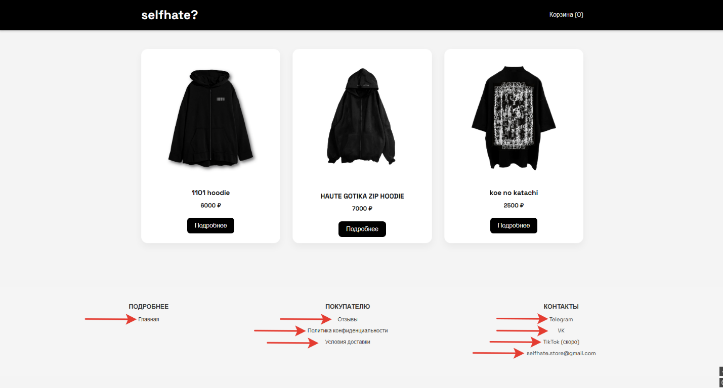
Отзывы и Telegram.

Политика конфиденциальности.
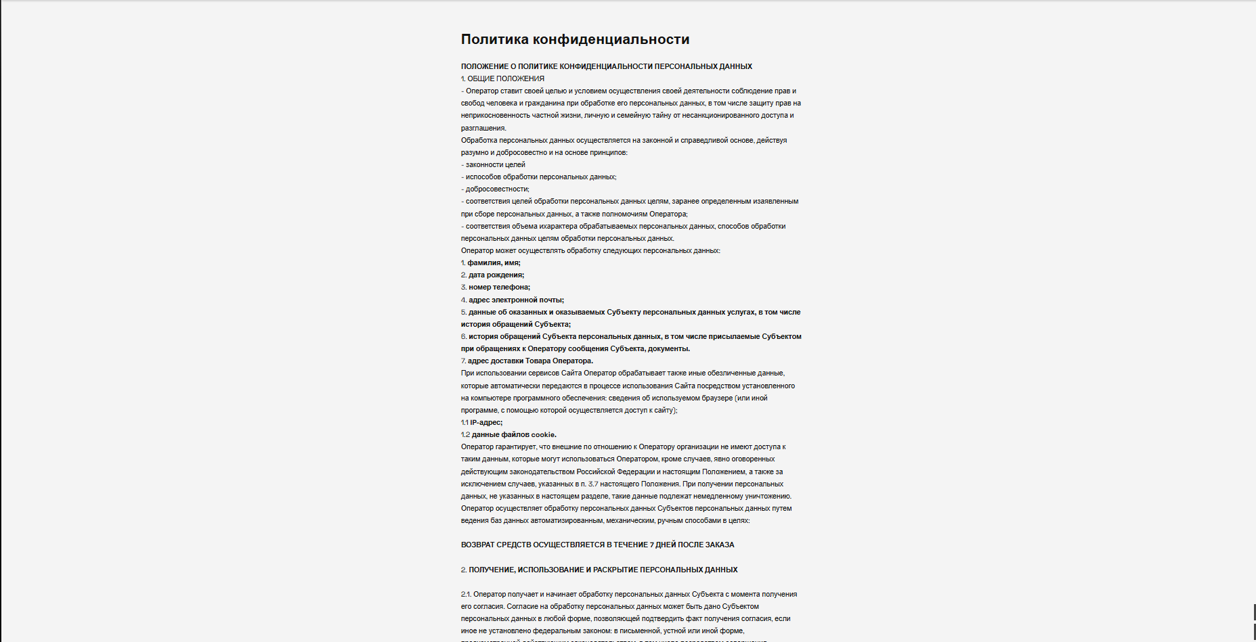
Условия доставки.
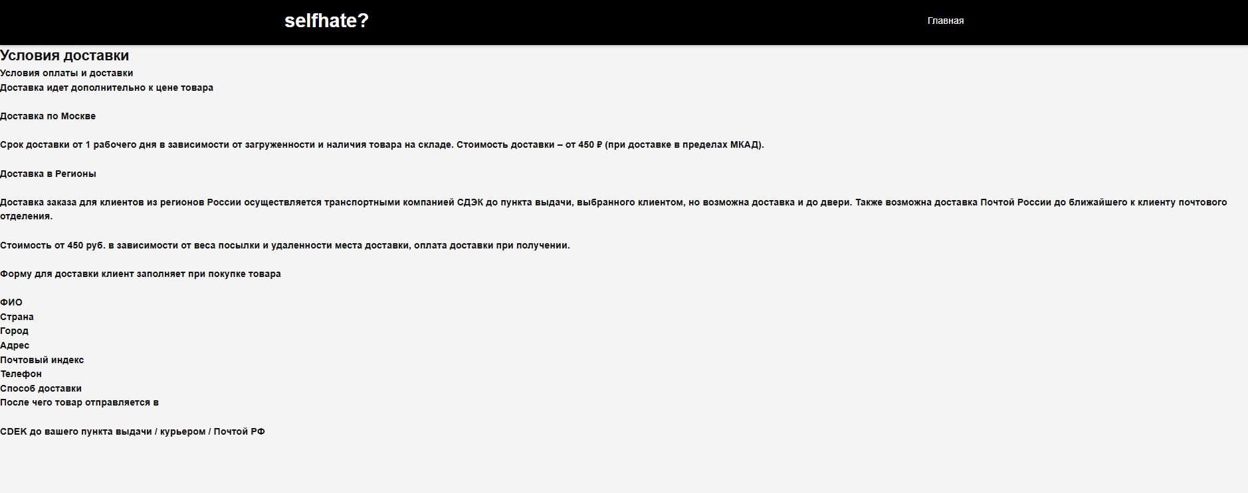
VK. 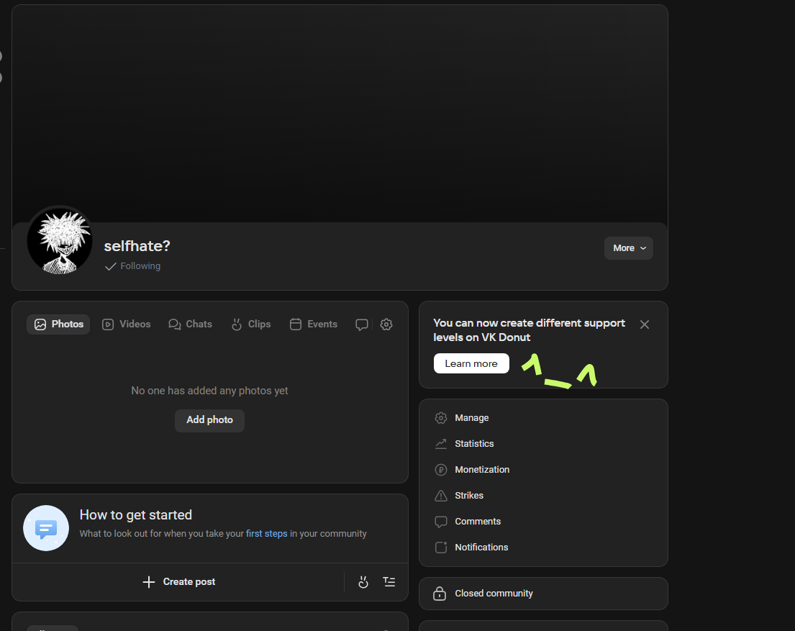
5. Заключение
Selfhate? – обычный сайт по продаже стильных вещей в стиле уличной аниме стилистике. Следуя по этому руководству вы сможете легко разобраться с функционалом сайта. Он не сложный. Удачного вам использования!!!!!

